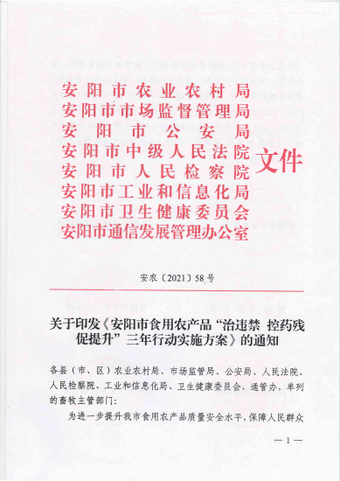
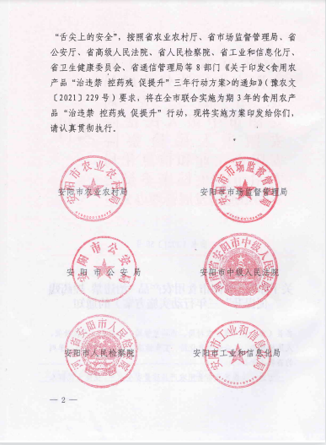
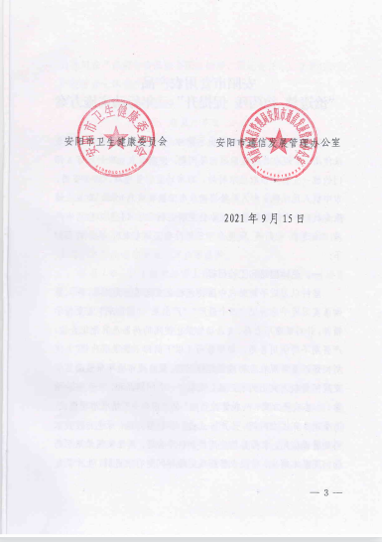
安阳市食用农产品
“治违禁 控药残 促提升”三年行动实施方案

按照习近平总书记重要批示精神，为切实解决禁限用药物违法使用、常规农兽药残留超标等问题，按照省农业农村厅等8部门的统一安排，市农业农村局、市市场监督管理局、市公安局、市中级人民法院、市人民检察院、市工业和信息化局、市卫生健康委员会、市通管办联合制定了《安阳市食用农产品“治违禁 控药残 促提升”三年行动实施方案》，具体内容如下：
一、总体思路和工作目标
坚持以习近平新时代中国特色社会主义思想为指导，深入贯彻落实习近平总书记“四个最严”“产出来”“管出来”重要指示精神，针对禁限用农药、食品动物禁止使用的药品及其他化合物、产蛋期不得使用兽药、停用兽药（以下简称“禁限用药物”）使用问题以及常规农兽药残留超标问题，聚焦我市近年来监测监管发现问题较为突出的农产品，采取“一个问题品种、一张整治清单、一套攻坚方案、一批管控措施”的“四个一”精准治理模式，力争用3年左右时间，生产方式进一步转型升级，绿色防控技术得到普遍应用，农药兽药使用更加科学合理，违法使用禁限用药物问题基本解决，常规农兽药残留超标问题有效遏制，生产销售的食用农产品符合食品安全国家标准，属地责任、监管责任、生产经营者主体责任进一步落实。
二、治理的重点品种
“三棵菜”：豇豆、韭菜、芹菜
“一枚蛋”：鸡蛋
“一只鸡”：乌鸡
肉牛肉羊
“四条鱼”：大口黑鲈、乌鳢、鳊鱼、大黄鱼
在集中整治国家确定的11个重点品种的同时，按照省厅要求，种植业产品增加芫荽、上海青等品种，畜禽产品增加猪肉、禽肉，鱼产品增加鲤鱼、草鱼等品种。
各县（市、区）集中治理上述问题突出品种的同时，可根据生产实际和监测情况增加治理品种。
三、行动时间
2021年6月—2024年6月。
四、重点任务
（一）严格农药兽药生产经营管理。农业农村部门要严把农药兽药行政许可审批关口，加大农药兽药质量监测力度，严查隐性添加禁用成分或其他成分。建立健全农药产品二维码标注、追溯管理制度；加强限用农药监管，实行定点经营、实名购买、购销台账、溯源管理；结合国家公布的淘汰高毒农药名录，及时更新禁限用药物清单，指导种植主体停用上述药物。实施兽药二维码追溯管理，确保兽药生产企业兽药产品全部赋码上市、产品入库出库追溯数据全部上传至国家兽药产品追溯系统；加强兽用原料药管理，要将原料药纳入追溯范围，防止非法流入养殖、屠宰环节。加强水产养殖用投入品管理。严厉打击制售假劣农药、兽药行为，重点查处含药肥料、农药原液、含中药材成分的饲料原料、水产养殖用“非药品”“动保产品”“水质改良剂”“底质改良剂”“微生态制剂”等名义使用假农药、兽药和饲料添加剂的违法行为，坚决打击农药兽药造假窝点、地下黑工厂。开展农药兽药经营网络清理专项行动，网信部门组织搜索引擎、第三方交易平台等对涉及农药兽药经营和宣传情况开展自查整改，在信息查询、数据提取、违法信息屏蔽、停止服务等方面提供技术支持；电信主管部门加强ICP备案管理，配合农业农村、市场监管等部门对从事农药兽药违法经营和宣传活动的网站（APP）进行定位，依法依规对涉农药兽药违法违规网站进行，有力打击网上违法销售行为。
（二）精准掌握种植养殖情况。农业农村部门要组织做好调查，以乡镇为单位摸清重点品种种养基地（生产者）的规模、产量、病害发生、用药习惯、农产品上市销售等情况。推进农产品质量安全网格化管理，按照“区域定格、网格定人、人员定责”要求，每个网格明确专人负责。探索建立重点品种农兽药安全使用指导员制度，负责区域内用药指导及监督。推广“阳光农安”模式，运用视频等电子化工具，推进用药记录便捷化、电子化，强化生产过程控制服务。
（三）转变种植养殖方式。绿色健康种植养殖方式是控制农兽药残留最根本的举措。农业农村部门要结合本地气候、生态等资源禀赋和农业生产现状，调整优化种养植区域布局，指导农户采用绿色技术模式，养成科学规范的种养习惯。倡导科学种植，推广轮作间作模式，降低菌源基数和虫口密度，集成推广生态调控、生物防治、理化诱控、科学用药等绿色防控技术，加快农药减量。强化畜禽、水产品绿色养殖，推进现代养殖方式发展，继续实施兽用抗菌药使用减量化行动。督促养殖者改善养殖条件，实施标准化改造，加强水产、肉鸡、蛋鸡兽药使用管理，降低兽药等投入品使用风险和使用量。
（四）严查种植养殖屠宰环节使用禁限用药物行为。各级各部门必须坚持“零容忍”，县乡执法机构、农产品质量安全监管服务要加大日常巡查检查力度，用好快速检测（以下简称“速测”）手段，实行精准监管。在农兽药经营门店、种植养殖基地和合作社场所张贴禁限用药物清单、宣传标语等宣传资料。督促畜禽屠宰场（点）严格落实索证索票制度，查验核对入场畜禽食用农产品合格证，开展“瘦肉精”等禁用物质检测。县级农业农村部门要充分利用限用农药经营购销台账，对限用农药实际用途与标签标注的使用范围不一致的，应依法严厉查处；加大监督抽查力度，提高抽检比例，发现不合格产品及时向社会公布,对违法行为跟进开展执法查处，强化行政执法与刑事执法衔接。
（五）管控上市农产品常规农兽药残留超标问题。农业农村部门要加强安全用药宣传，让种植养殖者牢固树立“不合格不上市”的意识，纠正常规农兽药可随意使用的错误认识。对规模化生产主体，每年至少组织一次安全用药培训。加强乡镇农产品质量安全监管机构和规模种养主体农药兽药残留速测技术培训，开展常规农药残留速测技术攻关，解决速测针对性不强问题，加快推进常规农兽药残留速测工作，提高基层监管监测和种养主体自检自控能力。在重点品种上市高峰期，加强常规农兽药残留的监督抽查，强化分析研判，一旦发现不合格产品，依法处置并督促整改到位。
（六）用好食用农产品达标合格证制度。农业农村部门要大力推进食用农产品达标合格证制度试行工作，督促指导生产重点品种的企业、合作社、家庭农场在农产品上市时开展检测并开具合格证。建立健全重点品种生产主体名录，加强合格证开具日常巡查，对冒名开具、虚假合格的，列入农产品质量安全失信“黑名单”，实施信用化、精准化管理。
（七）严格市场准入管理。市场监管部门要督促食用农产品批发市场开办者和食用农产品销售者严格落实食品安全查验责任，查验并留存重点品种的可溯源凭证和产品质量合格凭证。对无法提供可溯源凭证的禁止入场销售，对无法提供产品质量合格凭证的进行抽样检验或者速测，检测结果合格方可进入市场销售。鼓励食用农产品批发市场开办者对豇豆、韭菜、芹菜中克百威、三唑磷等禁限用农药，腐霉利、灭蝇胺等易超标的常规农药残留开展针对性速测。对重点品种要加大监督检查和监督抽检力度，严厉打击在市场销售过程中添加使用禁限用药物，超范围超剂量使用保鲜剂、防腐剂等食品添加剂相关违法违规行为。
（八）严格食品生产、餐饮服务环节管理。市场监管部门要督促指导食品生产、餐饮服务者严格落实食品安全主体责任，强化食品原料进货查验记录，采购农产品时应查验并留存可溯源凭证和产品质量合格凭证，杜绝采购无证产品。加大日常监督检查力度，严厉打击食品生产、餐饮服务过程中及水产品暂养期间违法添加非食用物质，违规使用食品添加剂、保鲜剂、防腐剂等行为。对问题企业和食品，及时采取责令停止生产经营、召回等行政强制措施，涉嫌犯罪的坚决移送公安机关追究刑事责任。
（九）强化行刑衔接。农业农村、市场监管、卫生健康部门对日常检查、风险监测、监督检查抽查中发现的使用禁限用药物、常规农兽药残留严重超标等问题，开展行政调查，构成犯罪的及时将案件移送公安机关；对公安机关商请提供认定意见、风险评估意见以及无害化处理涉案物品的，应予以配合。公安机关要把打击非法生产经营农药兽药“黑窝点”、非法使用禁限用药物及“瘦肉精”等非法添加物作为“昆仑”专项行动的重点，及时掌握本地农产品抽检情况，对可疑问题开展重点排摸，按照“全链条、全环节、全要素”打击犯罪的工作要求侦办犯罪案件，确保办案质量；对于重大案件，必要时，由上级公安机关挂牌督办。检察机关依法履行批捕、起诉职能，严厉惩治危害食品安全犯罪；强化行政执法和刑事司法衔接机制的落实与完善，严禁有案不移、有案不立、以罚代刑等；充分履行公益诉讼检察职能，探索建立民事公益诉讼惩罚性赔偿制度，加大违法者违法成本；充分发挥检察建议作用，推动完善管理制度。各级法院充分发挥刑事审判职能，依法及时审理相关案件。
（十）完善农兽药残留全链条治理机制。强化组织协调，充分发挥各级食品安全办公室的作用，统筹协调、研究解决农兽药残留治理中的重要事项、重大问题，将农兽药残留治理情况纳入相关考核。健全会商机制，各级食品安全办公室要组织专家对执法司法实践中出现的非法添加、违法使用的性质、毒害性及对人体影响等问题进行研究论证，明确认定标准。实施准出准入机制，农业农村部门要推进食用农产品达标合格证制度和追溯制度，市场监管部门要督促落实食用农产品进货查验、入市查验制度，切实推动食用农产品产地赋码带证上市、市场验码查证准入；农业农村、市场监管部门建立健全产地、市场不合格产品信息双向通报查处机制，相互通报不合格产品销售流向、产地等信息，实施双向追踪溯源，共同核查处置。建立联动机制，相关部门联合出台农产品质量安全领域行刑衔接办法，完善犯罪案件移送与案件督办工作机制；各级食品安全办公室要推动建立地区间、部门间食品安全案件查办联动机制，协调相关部门解决办案协作、涉案物品处置等问题。
五、有关要求
（一）提高思想认识。“治违禁 控药残 促提升”行动是贯彻落实习近平总书记重要批示精神，守护人民群众“舌尖上的安全”的具体措施。各县（市、区）各有关部门要提高政治站位，强化责任感、使命感和紧迫感，把思想和行动统一到中央部署要求上来，严格落实属地管理责任和部门监管责任，坚持“最严谨的标准、最严格的监管、最严厉的处罚、最严肃的问责”，坚决杜绝形式主义、“走过场”治理，真刀真枪查找问题，拿出管用措施。
（二）加强组织领导。此行动由部委负责调度指导，省级负总责，市县抓落实。市农业农村局、市市场监督管理局、市公安局、市中级人民法院、市人民检察院、市工业和信息化局、市卫生健康委员会、市通管办联合成立行动工作组（见附件1），对治理过程中存在的问题和薄弱环节，及时指导，及时解决。同时，在食品安全考核评议等考核中提高农兽药残留超标问题治理分值，推动治理行动取得实效。各县（市、区）要参照市级工作组健全工作机制，成立市县工作组，结合本地实际完善工作方案，明确专人负责，持续开展治理。
（三）强化精准监管与服务指导。市级工作组要全链条各环节摸清重点品种问题产生的根源，开展专项会诊，实施精准的规范用药指导、技术服务。在种养环节，按种植业产品、畜禽产品和水产品成立专项行动工作组，针对禁限用药物使用、常规农兽药残留超标问题采取不同的治理措施，逐一制定重点品种精准治理清单，明确时间表、路线图，研究制定技术性指导意见，并适时组织飞行检查。
（四）强化社会共治。各县（市、区）各相关部门要畅通投诉举报渠道，出台相关奖励办法，接受群众监督。要以多种形式加大宣传力度，宣传行动成效，曝光典型案例，营造强大声势，震慑违法犯罪分子，引导社会力量积极参与农兽药残留问题治理。
（五）及时报送信息。要建立固定的信息报送机制，各县级工作组请于8月30日前报送本地区行动细化方案、精准治理清单和联络员。每季度通过国家农产品质量安全追溯管理信息平台报送治理情况（附件2、3、4），年底报送阶段性工作进展，同时要注意收集整理监管执法、司法典型案例，可随时报送。相关统计数据要客观真实，反映实际情况，经负责人审核后报送。
联系方式：
市农业农村局，董文奇 电话：2163126；
市市场监督管理局，武剑波 电话：2276195；
市公安局，王魁元 电话：5157156；
市中级人民法院，郭高伟 电话：3163202；
市人民检察院，沙胜群 电话：2261701；
市工业和信息化局，陈磊 电话：3233068；
市卫生健康委员会，郭军红 电话：5950703；
市通信发展管理办公室，常欣电话：3335081。

